上海公安学院2020年本科招生报考问答及注意事项

上海公安学院2020年本科招生报考网上意向登记将于5月27日（星期三）至5月31日（星期日）举行。报考考生请于报考期间每天9:00-20:00登录上海市教育考试院“上海招考热线”网站（www.shmeea.edu.cn）,进行报考意向网上登记。
近期，学院总结归纳了广大考生和家长咨询的热点问题，方便考生顺利报考。
一、网上报考意向登记选用何种浏览器？
答：推荐使用谷歌chrome浏览器；若使用360极速浏览器或360安全浏览器需使用“360极速模式”。

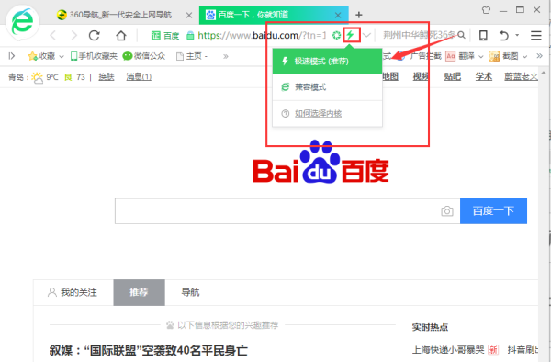

- 考生网上报名怎样登录？
答：5月27日（星期三）至5月31日（星期日）（每天9:00-20:00）考生登录上海市教育考试院“上海招考热线”网站（www.shmeea.edu.cn），输入考生证件号，密码和验证码。其中密码为考生秋季高考网上报名密码。如图所示（图中内容仅供参考）：
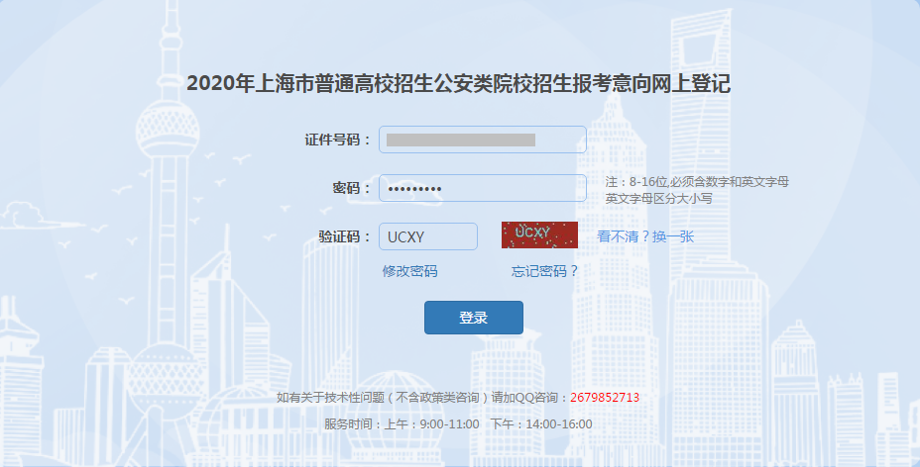

登录后，界面如图所示（图中内容仅供参考）：
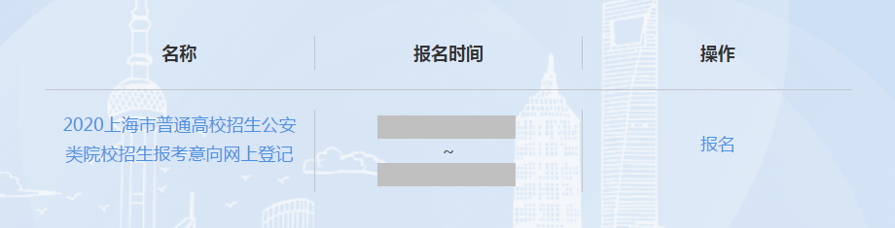

进行公安预报名，如图所示（图中内容仅供参考）：
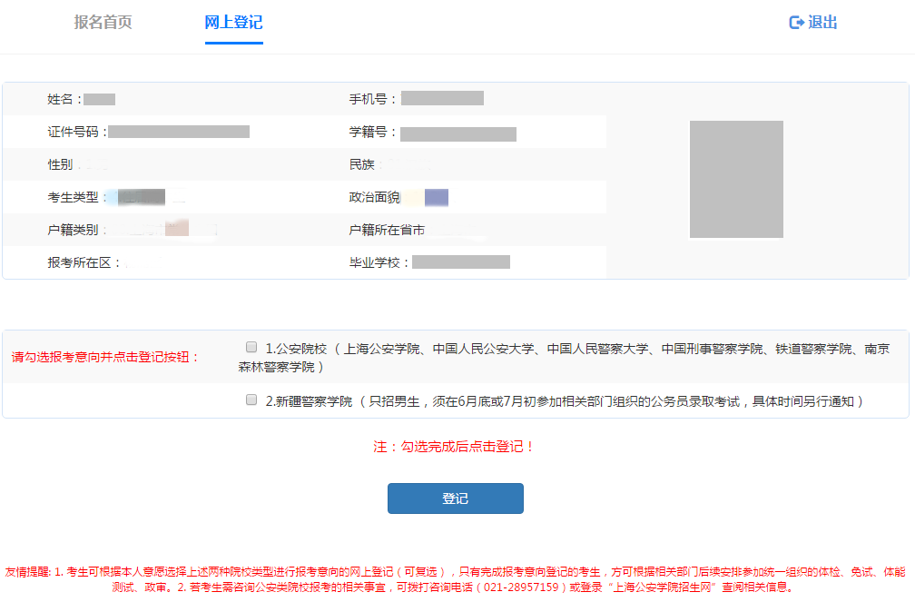

填报意向支持复选，考生勾选完成后点击“登记”按钮。弹出登记成功提示信息，如图所示（图中内容仅供参考）：

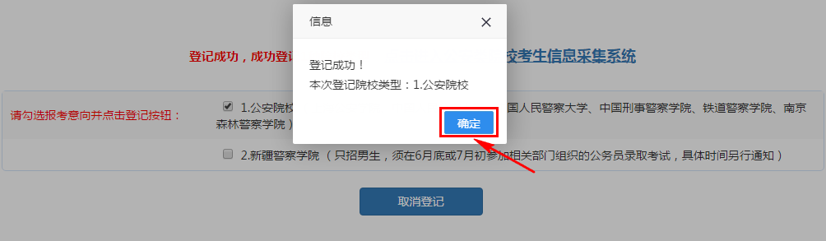

点击“确定”按钮，界面显示红色“登记成功，成功登记X种院校类型”。如图所示（图中内容仅供参考）：
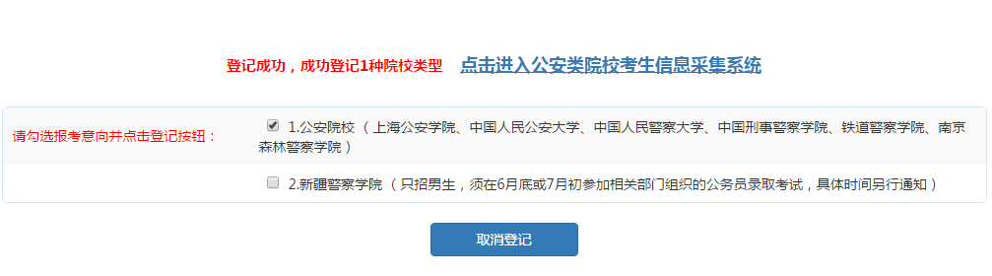

登记成功后，需要点击“进入公安类院校考生信息采集系统”链接，跳转到上海公安学院招生网，进行信息填报。

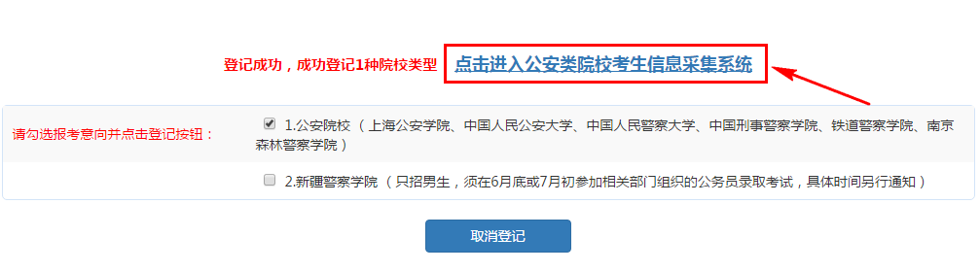

三、报考公安类院校需填报那些信息？
答：主要有以下几类信息。
（1）基本信息
包括：姓名、曾用名、联系方式1（本人）、联系方式2（父母）、毕业学校、民族、政治面貌、籍贯、宗教信仰等。

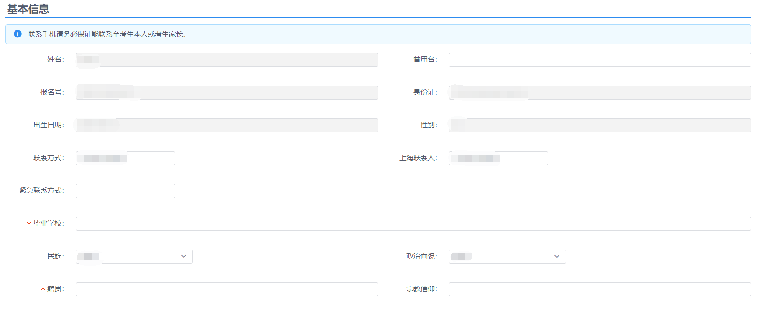
（2）户籍信息（以考生本人户口簿上登记信息为准）
包括：户籍省市区县、户籍详址、户籍派出所名称、户籍派出所邮编、户籍派出所详址等。
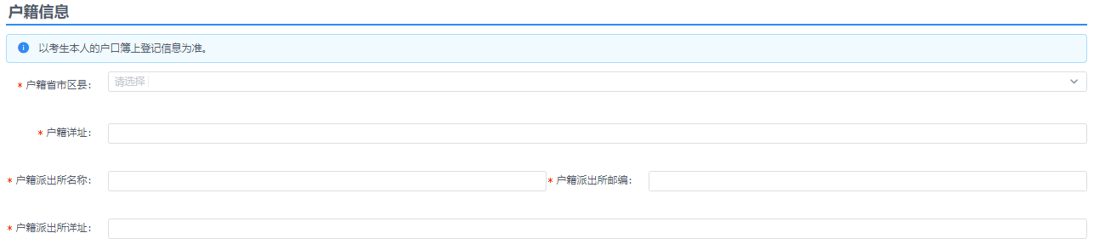

（3）居住信息
包括：居住省市区县、居住详址、居住邮编等。
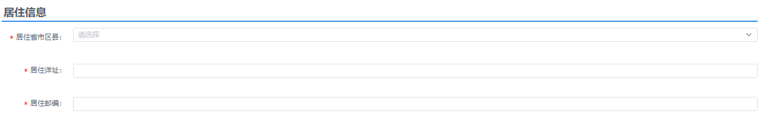

（4）家庭社会关系信息
根据招生考察需要，考生需填写直系三代关系信息。
①家庭成员信息包括：父亲母亲、继父继母、兄弟姐妹（包括有共同生活经历的同父异母或同母异父兄弟姐妹、养兄弟姐妹，有抚养关系的继兄弟姐妹）等信息。
②主要社会关系信息包括：祖父母、外祖父母、已婚兄弟姐妹等信息。
③若为在读、未就业或已故人员，请在“工作单位及职务”栏中填报就读学校、家庭地址或亡故情况。
注：请考生提前准备好上述相关信息，包括姓名、身份证号码、户籍地和居住地详址、政治面貌、工作单位、联系电话等，便于网上信息填报及时准确。

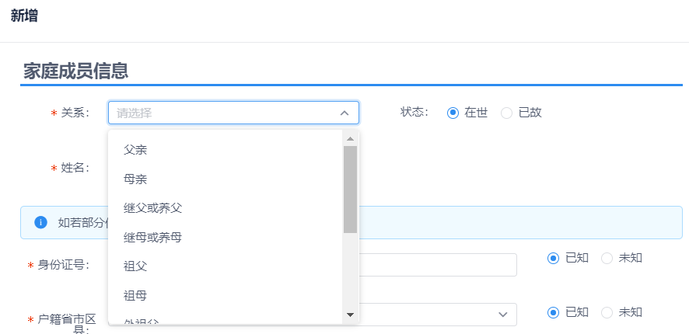

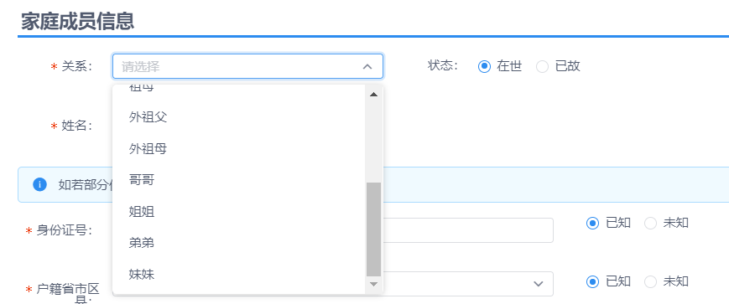

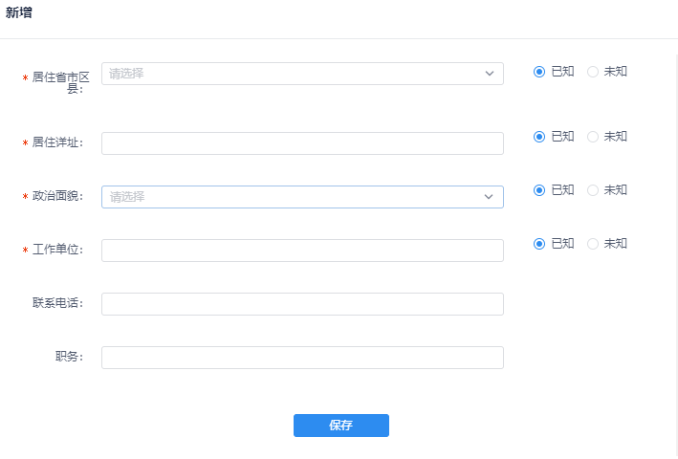

考生填报时如相关信息需要查询，可先勾选未知并保存，待信息明确后再次登陆进行修改。

- 考生经历信息
考生经历从小学开始填报，包括就读学校名称、就读时间和毕业时间、证明人等。
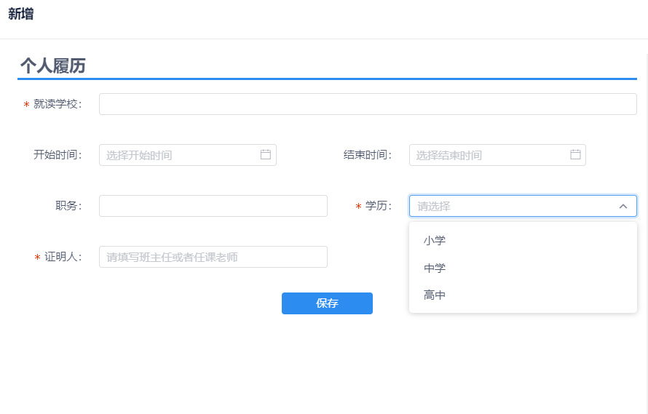

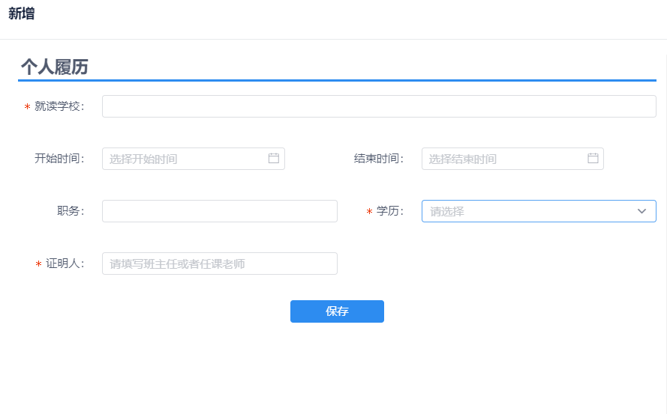
（6）提交信息
所有填报信息可直接提交，或点击暂存信息按钮进行暂存操作，待再次登陆补全相关信息。注意填报信息一旦提交将无法修改。
注：如果再次登陆可在浏览器直接输入地址：https://zs.shpc.edu.cn/ZS/Login
或登录招生网站https://www.shpc.edu.cn/gaxy/zs-zszw/index.html，点击右上角公安类院校考生信息采集系统。
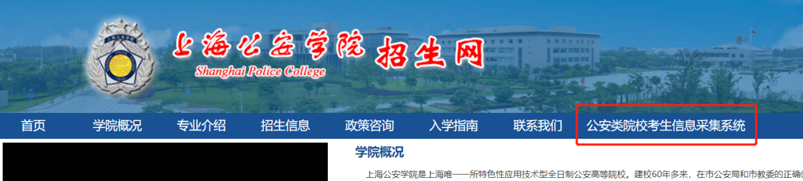

进入界面后输入高考报名号和身份证号及验证码，点击登陆即可再次进入系统填报未完成的信息。

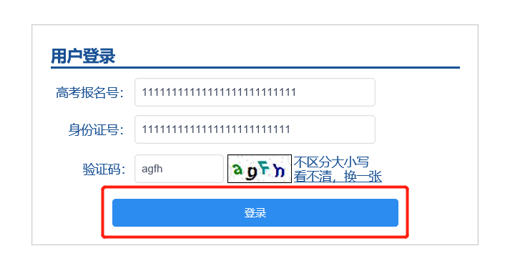

（7）报名成功后，生成的二维码请及时保存，待体检等信息发布后，使用手机识别二维码，点击确认按钮，确认考生体检等各项信息。

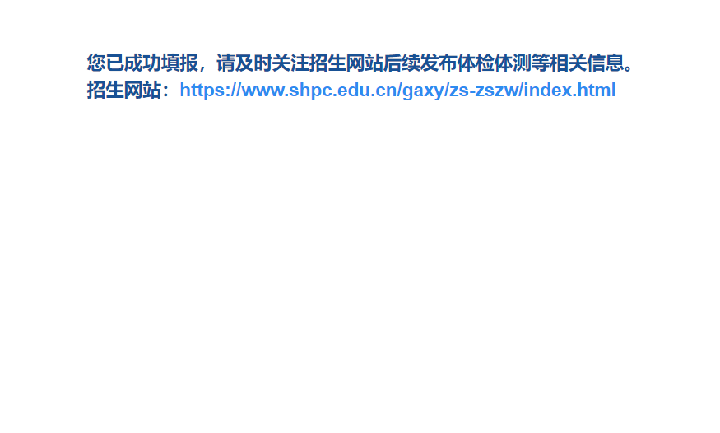

四、报名期间需要咨询报考问题怎么办？
答：若考生需咨询公安类院校报考的相关事宜，可拨打咨询电话（政策咨询：021-28957159；信息填报：021-28957571；技术支持：021-28957401，28957402，28957403）或登录“上海公安学院招生网”查阅相关信息。

五、什么时间组织体检、面试、体能测评？
答：符合报名条件的考生参加上海市公安局统一组织的体检、面试、体能测评、招生考察等。预计将从7月10日起分期分批开展，具体时间安排及相关信息请考生及时关注“上海招考热线”（www.shmeea.edu.cn）和“上海公安学院招生网”（https://www.shpc.edu.cn/gaxy/zs-zszw/index.html）。

六、未被上海公安学院录取，是否影响本科普通批高校录取？
答：我院属于本科提前批招生，在考生高考成绩达到上海本科控制分数线，且体检、面试、体能测评、招生考察等均合格的基础上，择优录取。未被录取者不影响本科普通批高校录取。

七、考生网上意向报名成功且通过体检、体测、面试等测试后，是否可以改变报考意向？
答：考生通过学院组织的各项测试后，只是具备了报考学院的资格，是否报考我院以考生正式填报的高考志愿为准。高考志愿未填报我院的考生，不影响报考其他院校。

